2017年口腔助理医师《药理学》考试大纲
单元 | 细目 | 要点
一、总论 | 1.药物效应动力学 | （1）治疗作用
一、总论 | 1.药物效应动力学 | （2）副作用
一、总论 | 1.药物效应动力学 | （3）毒性反应
一、总论 | 1.药物效应动力学 | （4）变态反应
一、总论 | 1.药物效应动力学 | （5）继发反应
一、总论 | 2.药物代谢动力学 | （1）首过消除
一、总论 | 2.药物代谢动力学 | （2）生物利用度
一、总论 | 2.药物代谢动力学 | （3）血脑屏障
一、总论 | 2.药物代谢动力学 | （4）胎盘屏障
二、传出神经系统药 | 1.胆碱受体激动药与胆碱酯酶抑制药 | （1）毛果芸香碱的药理作用及临床应用
二、传出神经系统药 | 1.胆碱受体激动药与胆碱酯酶抑制药 | （2）有机磷酸酯类的毒理及中毒解救
二、传出神经系统药 | 2.胆碱受体阻断药 | 阿托品的药理作用、临床应用及不良反应
二、传出神经系统药 | 3.肾上腺素受体激动药 | （1）肾上腺素药理作用、临床应用及不良反应
二、传出神经系统药 | 3.肾上腺素受体激动药 | （2）多巴胺药理作用和临床应用
二、传出神经系统药 | 3.肾上腺素受体激动药 | （3）去甲肾上腺素的药理作用、临床应用及不良反应
二、传出神经系统药 | 3.肾上腺素受体激动药 | （4）异丙肾上腺素的药理作用、临床应用及不良反应
二、传出神经系统药 | 4.肾上腺素受体阻断药 | （1）酚妥拉明的药理作用和临床应用
二、传出神经系统药 | 4.肾上腺素受体阻断药 | （2）普萘洛尔的药理作用、临床应用及不良反应
三、局部麻醉药 | 常用药物 | （1）普鲁卡因的药理作用、临床应用及不良反应
三、局部麻醉药 | 常用药物 | （2）丁卡因的药理作用、临床应用及不良反应
三、局部麻醉药 | 常用药物 | （3）利多卡因的药理作用、临床应用及不良反应
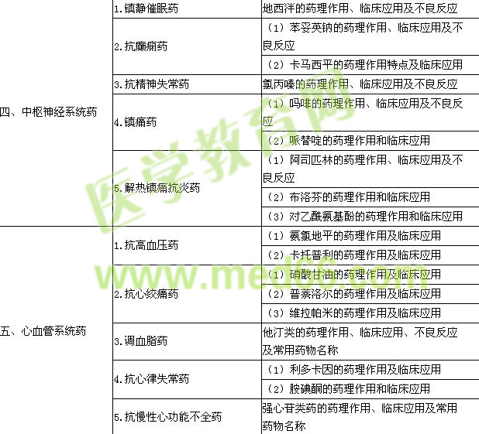
六、利尿药与脱水药 | 1.利尿药 | （1）呋塞米的药理作用、临床应用及不良反应
六、利尿药与脱水药 | 1.利尿药 | （2）氢氯噻嗪的药理作用、临床应用及不良反应
六、利尿药与脱水药 | 2.脱水药 | 甘露醇的药理作用和临床应用
七、抗过敏药 | H₁受体阻断药 | 氯苯那敏的药理作用和临床应用
八、呼吸系统药 | 平喘药 | （1）氨茶碱的药理作用、临床应用及作用机制
八、呼吸系统药 | 平喘药 | （2）特布他林的药理作用、作用机制及临床应用
九、消化系统药 | 抗消化性溃疡药 | （1）雷尼替丁的药理作用和临床应用
九、消化系统药 | 抗消化性溃疡药 | （2）奥美拉唑的药理作用和临床应用
十、子宫平滑肌收缩药 | 常用药物 | （1）缩宫素的药理作用和临床应用
十、子宫平滑肌收缩药 | 常用药物 | （2）麦角新碱的药理作用和临床应用
十一、血液和造血系统药 | 1.抗贫血药 | （1）铁制剂的药理作用和临床应用
十一、血液和造血系统药 | 1.抗贫血药 | （2）叶酸的药理作用和临床应用
十一、血液和造血系统药 | 1.抗贫血药 | （3）维生素B₁₂的药理作用和临床应用
十一、血液和造血系统药 | 2.影响凝血过程药 | （1）维生素K的药理作用和临床应用
十一、血液和造血系统药 | 2.影响凝血过程药 | （2）肝素的药理作用和临床应用
十二、激素类药及降血糖药 | 1.糖皮质激素类药 | （1）药理作用
十二、激素类药及降血糖药 | 1.糖皮质激素类药 | （2）常用药物及临床应用
十二、激素类药及降血糖药 | 2.胰岛素及口服降血糖药 | （1）胰岛素的药理作用和临床应用
十二、激素类药及降血糖药 | 2.胰岛素及口服降血糖药 | （2）双胍类药物的药理作用和临床应用
十三、抗微生物药 | 1.抗生素 | （1）青霉素G的抗菌作用、临床应用及不良反应
十三、抗微生物药 | 1.抗生素 | （2）头孢噻肟的抗菌作用和临床应用
十三、抗微生物药 | 1.抗生素 | （3）红霉素的抗菌作用和临床应用
十三、抗微生物药 | 1.抗生素 | （4）庆大霉素的抗菌作用和临床应用
十三、抗微生物药 | 1.抗生素 | （5）多西环素的抗菌作用和临床应用
十三、抗微生物药 | 1.抗生素 | （6）抗生素合理使用的基本原则
十三、抗微生物药 | 2.人工合成抗菌药 | （1）喹诺酮类药的抗菌作用和临床应用
十三、抗微生物药 | 2.人工合成抗菌药 | （2）磺胺类药及复方制剂的抗菌作用、作用机制及临床应用
十三、抗微生物药 | 2.人工合成抗菌药 | （3）甲硝唑的药理作用和临床应用
十三、抗微生物药 | 3.抗结核病药 | （1）异烟肼的药理作用和临床应用
十三、抗微生物药 | 3.抗结核病药 | （2）利福平的药理作用和临床应用
十三、抗微生物药 | 3.抗结核病药 | （3）乙胺丁醇的药理作用和临床应用
十四、抗寄生虫药 | 1.抗疟药 | （1）氯喹的药理作用和临床应用
十四、抗寄生虫药 | 1.抗疟药 | （2）伯氨喹的药理作用
十四、抗寄生虫药 | 1.抗疟药 | （3）乙胺嘧啶的药理作用和临床应用
十四、抗寄生虫药 | 2.抗肠虫药 | （1）阿苯达唑的药理作用和临床应用
十四、抗寄生虫药 | 2.抗肠虫药 | （2）噻嘧啶的药理作用和临床应用

